МЕНЮ И ПАНЕЛИ ИНСТРУМЕНТОВ

Задание №1. Создание и использование элемента управления ToolStrip

Анализ программы:

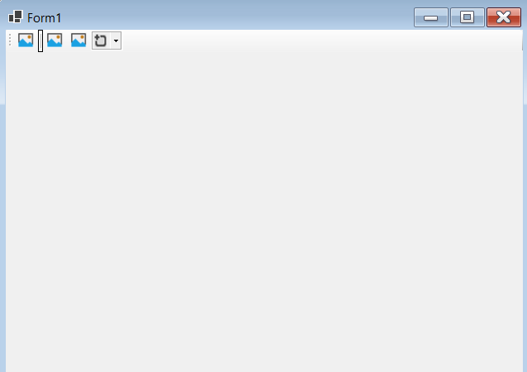

Рисунок 1.1 - Анализ программы

Источник: собственная разработка

Задание №2. Использование элемента управления StatusStrip

Анализ программы:

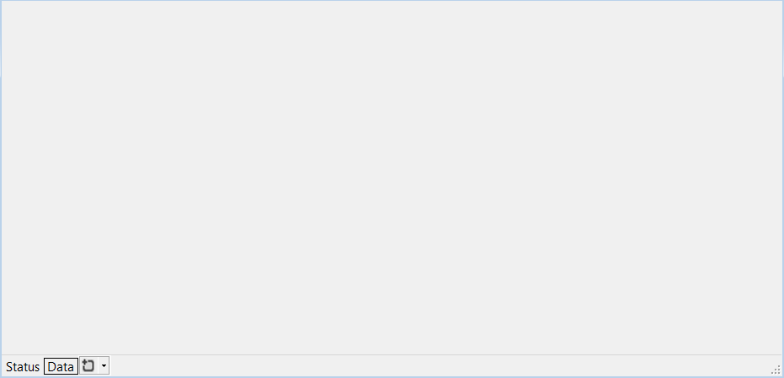

Рисунок 1.2 - Анализ программы

Источник: собственная разработка

Задание №3. Создание составного элемента управления

Анализ программы:

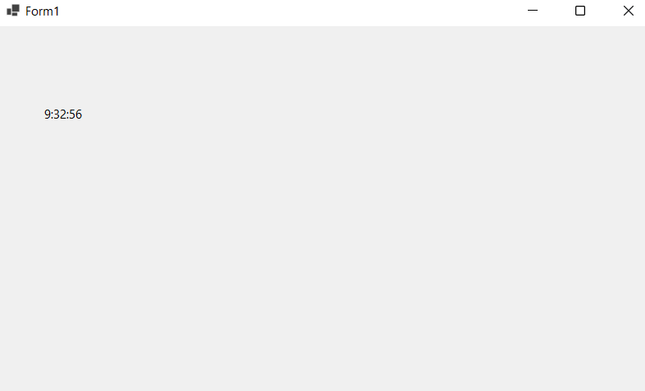

Рисунок 1.3 - Анализ программы

Источник: собственная разработка